《苦成家父》簡9「帶」字考釋

蘇建洲

彰化師大國文系
《上博（五）‧苦成家父》簡9「長魚矯△自公所，敂(拘)人於百豫以內(入)，繇(囚)之。」其中「△」字形作：
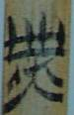
對於「△」字，李朝遠先生隸定作「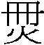」，並說：「從冊、從火，疑同『册』。『册』同『策』，策劃謀略。」陳偉先生說「姑從之。」陳劍、沈培二先生則釋為「典？」。黃人二先生分析為從冊、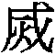省聲，疑讀為「戾」。以上諸位先生皆認為「△」上部從「冊」。惟有周鳳五先生舉楚簡「帶」字或從「帶」的字為證，認為「△」是「帶」字之訛，並說這裡通假為「竊」，簡文「竊自公所」，謂長魚矯從晉厲公身邊偷偷地外出。劉洪濤先生贊同釋為「帶」。
建洲案：筆者以為周鳳五先生的說法應可信從，惜未作字形上的分析，今試說如下：
首先，「△」實不從「冊」，楚簡「冊」字有如下的寫法：
- 冊：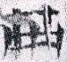（《新蔡》甲三267）、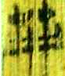（《季庚子問於孔子》17）
- ： 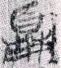（《新蔡》零115、22）
- 典：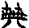（《包山》3）
- 龢：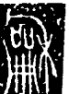（王孫誥鐘）
- 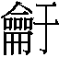：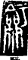（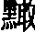鐘）
- 嗣：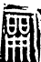（曾姬壺）、（《鮑叔牙與隰朋之諫》簡1）
- 侖：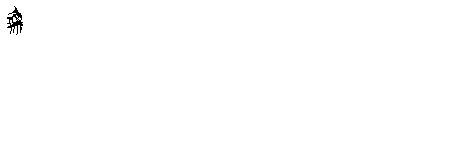（《郭店‧成之聞之》31）、（《尊德義》35）
可以看得出來，楚簡「冊」字有兩個特點，一是其上兩條竪筆上各有一橫飾筆，是由西周金文「冊」作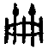發展而來的；或是字形所從直筆往往下端較長。但皆與本簡「△」字上部作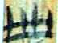並不相同，可見「△」絕非「冊」或「典」字。
其次，「帶」字《花園莊》451.3作（），春秋子犯編鐘作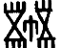，季師旭昇指出：「『帶』字中間象紳帶交組之形，『黹』字中間象花紋曲捲之形。」值得注意的是古璽印的「帶」字有如下寫法：
（8）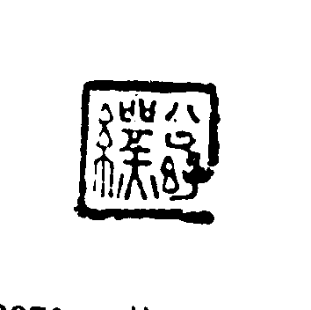（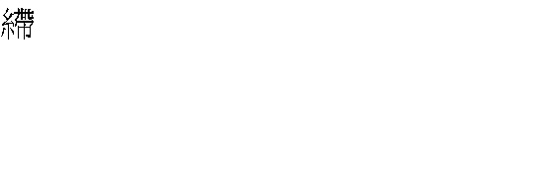，《璽彙》3870，燕璽）
這顯然與「△」關係密切。就其上部而言，可以比對下列字形：
（9.1）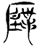（《三體石經‧春秋經‧僖公二十八年》「盟於踐土」之「踐」）。
（9.2）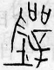（燕王職壺「踐」）、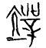（燕王職壺「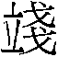」）、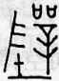（燕王職
矛「踐」）
（10.1）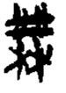（《郭店‧窮達以時》13，「無」）、（《帛書乙》12.90，
「無」）
（10.2）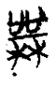（《郭店‧語叢四》22，「無」）、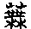（《包山》263，「蕪」）
（11.1）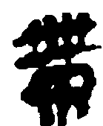（《馬王堆帛書‧戰國縱橫家書》276，「帶」）
（11.2） 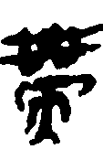（《馬王堆帛書‧養生方》193，「帶」）
由以上（9）、（10）、（11）字形的上部，可以發現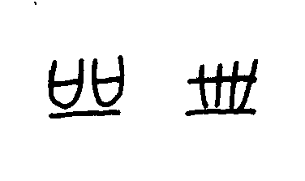、、三形可以互作。上引（8）燕國璽印的「」字上部正作「」，顯然可與「△」字的「」旁互作。尤其（8）下部從「火」形，更與「△」字下方作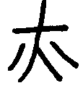完全相同。要說明的是，「△」與（8）的差別在於中間的「紳帶交組之形」省簡了，這在下引楚簡文字也有相同的現象：
（12）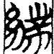（，《望山》2.49）
（13）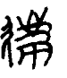（，《信陽》2.02）、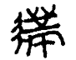（，《信陽》2.07）
（14）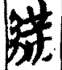（，《望山》2.48）
（15）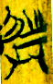（僕，《孔子見季桓子》13）

（12）上部應該是繼承甲、金文的「帶」字而來。而（13）的上部與（10）《帛書乙》12.90的「無」字字形相同，可知與本簡「△」上部可以互作。（14）上部寫作則是更為省簡。（15）的寫法與《包山》145「僕」作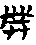相比較，其省簡的現象亦可供參考。
至於這些楚簡字形下部從「巾」，但是「△」及（8）下部卻從「火」形，這要如何解釋呢？其實古璽「帶」還有作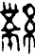（，《璽彙》1834），其下即從「巾」形，便是極好的證據。事實上，古文字「巾」、「火」二形形混的現象並不少見，如施謝捷先生曾說：「『』大概是『奚』的一種簡省寫法，把所從『大』形寫作『巾』形，在古文字中也是很常見的。」上引11.1、11.2兩「帶」字形一作「巾」，一作「大」更是佳證。還有「卓」字西周中期九年衛鼎作（《集成》2831）、春秋卓林父簋蓋作（《集成》4018）；西周晚期叔□父簋「綽」作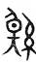（《集成》4108）。「韋」一般作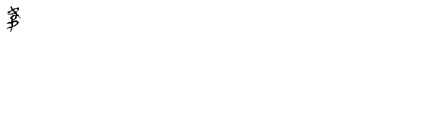（《郭店‧老子甲》36）；《說文》古文作、《三體石經‧無逸》作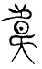。以上均呈現出「▎」「」字形互作的現象。而「大」形再加兩飾筆即成「火」形。如同「吳」既作（《璽彙》1183），又作、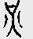（《古文四聲韻》引《王存乂切韻》）便是一佳證。又如「央」作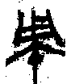（《子羔》11），又作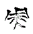（《新蔡》甲一：3）、（《上博（六）‧用曰》）02亦可為證。此外，魏宜輝先生曾指出《郭店‧語叢三》55「（幣）」字作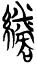，其下的「丙」旁乃是在（《郭店‧緇衣》33）的「巾」旁中部的豎筆上添加斜筆後形成的變體。還有《侯馬盟書》的「盡」作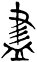，又作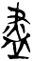，魏先生指出：「古文字中『盡』字所從的『聿』旁本從一豎筆，後來也在豎筆下部添加一斜筆變作『』形，而後又在兩側添加兩飾點，訛作從『火』形。」也就是「▎」「」「」存在著字形演變的現象。這些都可以說明「巾」、「火」形混的緣由。以上可以證明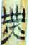與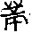（《信陽》2.07），旁）、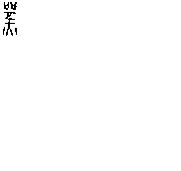（《璽彙》3870，旁）是可以對應起來的，所以「△」釋為「帶」應不為無據。
附帶討論（，《包山》270）、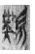（，《上博（二）‧容成氏》51）兩字形。裘錫圭先生指出：「楚簡『』字的『帶』旁也間有寫作『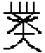』的。因此周鳳五認為楚簡『察』字係從『帶』聲或『帶』省聲，『帶，古音端母月部；察，初母月部，二字可通。』還指出楚簡『竊』字也從『帶』聲。其說可從。」所以其上部寫作或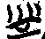，同樣是繼承甲、金文的「帶」字而來，似不必要與「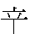」聯上關係。至於下部作「（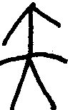）」，可以認為與本簡「△」的「火」形有關，這可由「樂」作（《郭店‧成之聞之》2）、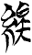（《上博（一）‧民之父母》12），又作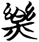（《望山》1.176）得到證明，這反映的是「大」、「矢」二形互混所造成的結果，而「大」形再加兩飾筆即成「火」形。又如「衡」一般作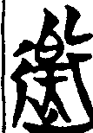（《隨縣》115），亦可作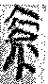（《信陽》2.011）。還有上引「央」已有（《上博（六）‧用曰》）02下作「火」形，還可作（《新蔡》甲二：22、23、24），這都是「矢」、「火」二形形混之例。
筆者以為「△」應讀為「遣」，是派遣的意思。《郭店‧性自命出》簡62「身欲靜而毋」，在《性情論》簡27作「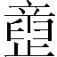」，即「遣」字，陳劍先生指出應讀為「滯」，理由是「從讀音來講，以『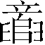』形及其省體『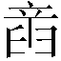』形、『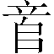』形為聲旁的字既然可以用來表示『逝』和『噬』，那麽用來表示跟『逝』和『噬』讀音也非常接近的『滯』，當無問題。从『帶』得聲的字跟从『折』和从『筮』得聲之字相通，古書中例子頗多。」可知本簡「帶」讀為「遣」是可以的。春秋子犯編鐘有「諸楚荊不聽令於王所」一句。《春秋經‧僖公二十八年》曰：「公朝于王所」，楊伯峻先生注釋說：「隱七年《傳》云：『鄭公子忽在王所』，時公子忽為質于周，則在京師也。《詩‧小雅‧出車》：『自天子所』，《吉日》：『天子之所』，《儀禮‧覲禮》：『女順命于王所』，《周禮‧考工記》：『不屬于王所』，則天子無論在京師與否皆得言所。《詩‧鄭風‧大叔于田》：『獻于公所』，齊侯鎛鐘：『有共于公所』，則公所者，諸侯之所在。《孟子‧滕文公下》亦言『使之居于王所。』凡王、公之所在曰王所、公所，恐無義例之可言。」《禮記‧玉藻》：「將適公所，宿齊戒，居外寢，沐浴。史進象笏，書思對命。」孔《疏》以為這是說「朝君之義。」「將適公所」一句，王文錦先生譯作「大夫有事將去宮裏朝君」。楊、王二先生之說是。簡文「長魚翯(矯) 遣自公所」，也可以說成「（厲公）遣長魚翯自公所」，可與簡8「公懼，乃命長魚矯」相呼應！沈培先生說：「簡8和簡2應該是連讀的两條簡，這裡說的意思大概是王命長魚矯去抓郤犨，郤奇聽到後就給郤犨出主意。」而簡2一直到簡5前半都是郤奇與郤犨對答的內容，再來接簡9。所以可知「長魚翯(矯) 遣自公所」的主語仍是「厲公」。況且簡文既曰「遣自『公』所」，所以主語當然是「厲公」。我們可將簡文梳理如下：「公愳(懼)，乃命長魚翯(矯)【8】……姑(苦)成家父乃寍(寧)百豫，不思(使)從【5】己立(蒞)於廷。長魚翯(矯)遣自公所，敂(拘)人於百豫以內(入)，繇(囚)之。姑(苦)成家父尃(捕)長魚翯(矯)，梏者(諸)廷，與其妻，與其母。公恩(慍)……【9】」意思是說：厲公命長魚矯去抓郤犨……姑成家父安定百豫，不讓他們跟隨自己到朝廷上去。但是一些百豫人卻不聽姑成家父的話，而進入朝廷，（大概是為了保護姑成家父吧！）所以厲公從宮裡派遣長魚矯來逮捕進入朝廷的百豫。（如此則可以順利逮捕郤犨，同時也與簡1「厲公無道，虐於百豫」相呼應！）結果長魚矯，連同他的妻子與母親反被姑成家父逮住了。而正因為長魚矯是厲公所派遣的，卻反被姑成家父所捉，所以底下接「公慍」云云，文義才有著落。

附記：本文原發表於《中國文字》新三十三期（台北：藝文印書館，2007年12月）。論文審查人陳斯鵬先生並具體提供兩字形，古陶文「帶」或作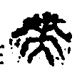（王恩田《陶文字典》216頁）、兵器銘文「帶」或作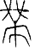（嚴志彬《四版金文編校補》94頁），有助於本文的結論，筆者非常感謝！今發表又增補了幾個字形證據。

本文投稿日期為2008年5月30日
本文發佈日期為2008年5月31日

「拘」與「囚」是陳劍先生的意見，見氏著：〈《上博(五)》零札兩則〉，簡帛網，2006.2.21。
馬承源主編：《上海博物館藏戰國楚竹書（五）》（上海：上海古籍出版社，2005.12）頁248。
陳偉：〈《苦成家父》通釋〉，簡帛網，2006.2.26。
陳劍：〈《上博(五)》零札兩則〉，簡帛網，2006.2.21、沈培：〈上博簡《姑成家父》一個編聯組位置的調整〉，簡帛網，2006.2.22。
黃人二：〈上博藏簡第五冊姑成家父試釋〉《新出楚簡國際學術研討會‧上博簡卷》（湖北：武漢大學等舉辦，2006.6.26～28）頁171。
周鳳五：《上博五〈姑成家父〉重編新釋》「中國簡帛學國際論壇2006」學術研討會論文，（武漢大學2006年11月）頁290-291。
劉洪濤：〈上博竹書《姑成家父》重讀〉，簡帛網，2007.03.27。
參陳雙新：〈樂器銘文「龢」、「協」、「鍚」、「雷」、「霝」釋義〉《古漢語研究》2006.1 頁41-42。
原名「曾姬無卹壺」有爭議，但為了稱說方便，暫稱為「曾姬壺」。參范常喜：〈「曾姬無卹壺」器名補說〉《南方文物》2007.1 頁84-85。
陳斯鵬：〈讀《上博竹書（五）》小記〉，簡帛網，2006.04.01。
張富海：《漢人所謂古文研究》（北京：北京大學中國語言文學系博士學位論文，2005年4月）頁57。
中國社會科學院考古研所編：《殷墟花園莊東地甲骨》第三分冊（昆明：雲南人民出版社，2003.12）拓片圖版410、摹本圖版410，頁894-895；姚萱：《殷墟花園莊東地甲骨卜辭的初步研究》（北京：線裝書局，2006.11）頁126。
季師旭昇：《說文解字新證（上）》（台北：藝文印書館，2002.10）頁622。亦見裘錫圭：〈也談子犯編鐘〉《故宮文物月刊》13卷1期（1995年）頁115-116、李家浩：〈談春成侯盉與少府盉的銘文及其容量〉《華學》第五輯（廣州：中山大學出版社，2001.12）頁151-152。
參董珊、陳劍：〈郾王職壺銘文研究〉《北京大學中國古文獻研究中心集刊（第三輯）》（北京：北京大學出版社，2002.10）頁42。
商承祚：《石刻篆文編》2.34（北京：中華書局，1996.10）頁111。
參董珊、陳劍：〈郾王職壺銘文研究〉《北京大學中國古文獻研究中心集刊（第三輯）》（北京：北京大學出版社，2002.10）頁40。
施謝捷：〈釋「十九年邦司寇鈹」銘的「奚昜」合文〉《文教資料》1996.2 頁98。
商承祚編著：《石刻篆文編》（北京：中華書局，1996.10）頁88。
〔宋〕郭忠恕、夏竦《汗簡‧古文四聲韻》（北京：中華書局，1983.12）頁13。
魏宜輝：《楚系簡帛文字形體訛變分析》（南京：南京大學博士學位論文，2003.4）頁52。
裘錫圭：〈釋《子羔》篇「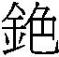」字並論商得金德之說〉《中國簡帛學國際論壇2006學術研討會論文》，（武漢：武漢大學，2006.11）頁250。
劉釗：〈利用郭店楚簡字形考釋金文一例〉《古文字研究》第24輯（北京：中華書局，2002.7）頁278。
常見如「智」亦然，見李守奎：《楚文字編》（上海：華東師範大學，2003.12）頁224、姚萱：《殷墟花園莊東地甲骨卜辭的初步研究》（北京：線裝書局，2006.11）頁145。
董珊：〈信陽楚墓遣策所記的陶壺和木壺〉，簡帛網，2007.06.20。
陳劍：〈郭店簡補釋三篇〉《古幕新知－郭店楚簡出土十週年論文專輯》（國際炎黃文化出版社，2003.11）頁124、亦參陳斯鵬：〈上海博物館藏楚簡《彭祖》新釋〉《華學》第七輯（北京：紫禁城出版社，2004.12）頁159。
楊伯峻：《春秋左傳注》（台北：洪葉書局，1993.5）頁449。
李學勤主編：《十三經注疏－禮記正義（中）》（北京：北京大學出版社，1999.12）頁885。
王文錦譯解：《禮記譯解（上）》（北京：中華書局，2001.9）頁406。
沈培：〈上博簡《姑成家父》一個編聯組位置的調整〉，簡帛網，2006.2.22。
此處「……」所代表的是簡2到簡5郤奇與郤犨對答的內容。

